Объединенный эксплуатационный документ
Паспорт. версия 05.20

Низкопрофильные канальные вентиляторы
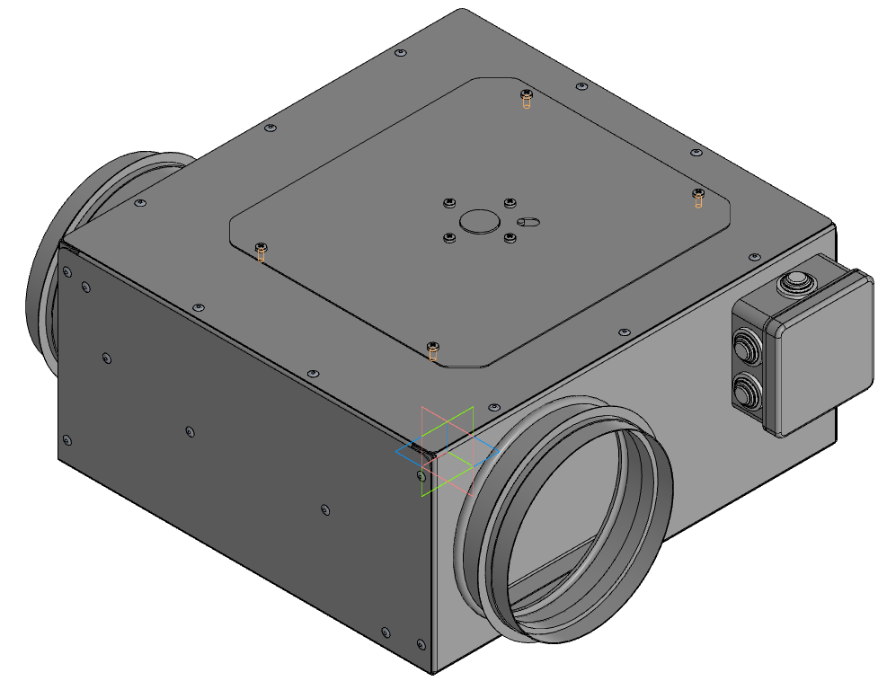
SLIM 100 100; SLIM 125; SLIM 160;
SLIM 200; SLIM 250; SLIM 315.
www.RoomKlimat.ru
manager@roomklimat.ru
+7 (495) 646-888-0

Содержание

Содержание 2
Условные обозначения 4
Область применения 6
Рекомендуемая структура и состав системы вентиляции 6
Описание 7
Массогабаритные показатели и присоединительные размеры 7
Реализация 8
Транспортировка и хранение 8
Монтаж 8
Пусконаладочные работы 10
Эксплуатация 11
Обслуживание 11
В случае неисправности 12
Утилизация 13
Информация об изготовителе 13
Гарантийные обязательства 13
Технические данные 20
Отметка о приемке и продаже 23

Условные обозначения
Предупреждение (Внимание!) Игнорирование этого предупреждения может повлечь за собой травму или угрозу жизни и здоровью и/или повреждение агрегата.
Внимание, опасное напряжение! Игнорирование этого предупреждения может повлечь за собой травму или угрозу жизни и здоровью.
Указание (примечание). Стоит перед объяснением или перекрестной ссылкой, которая относится к другим частям текста данного руководства

Требования по безопасности
Поставляемое устройство может использоваться только в системах вентиляции. Не используйте устройство в других целях!
Используйте только исправные вентиляторы. Убедитесь до монтажа, что изделие не имеет видимых дефектов, например, трещин на корпусе, недостающих винтов или крышек.
Все работы с устройством (монтаж, соединения, ремонт, обслуживание) должны выполняться только квалифицированным персоналом. Все электрические работы должны выполняться только уполномоченными специалистами-электриками. Предварительно должно быть отключено электропитание
Во время монтажа и обслуживания устройства используйте специальную рабочую одежду и будьте осторожны-углы устройства и составляющих частей могут быть острыми и ранящими.
Устанавливайте устройство надежно, обеспечивая безопасное использование.
Не используйте устройство во взрывоопасных и агрессивных средах.
Напряжение должно подаваться на устройство через выключатель с разрывом между контактами не менее 3 мм. Выключатель и кабель питания должны быть подобраны по электрическим данным агрегата. Выключатель напряжения должен быть легкодоступен
Изделие должно работать в пределах рабочего диапазона параметров, приведенных в технических характеристиках изделия.
Защита от прикосновения к опасным зонам и от всасывания одежды должна выполняться согласно требованиям действующих стандартов (путем установки защитных решеток и воздуховодов достаточной длины).
Во время работы агрегата исключите попадание посторонних предметов в воздуховоды. Если же это случится, немедленно отключите агрегат от источника питания. Перед изъятием постороннего предмета убедитесь, что вентилятор остановился и случайное включение агрегата невозможно.
Лица с ограниченными возможностями органов чувств, а также с ограниченными физическими или умственными способностями могут управлять изделием только после соответствующего инструктажа или под наблюдением ответственного лица. Запрещается допускать детей к изделию.
Все изделия, упакованные на заводе, не являются окончательно подготовленными к работе. Использование устройств возможно только после подключения их к воздуховодам или монтажа защитных решеток в отверстиях для забора и удаления воздуха

Область применения
Вентиляторы применяются для перемещения воздуха в прямоугольных каналах систем приточной и вытяжной вентиляции жилых, общественных и производственных помещений.

Не допускается использовать устройства для транспортировки воздуха:
• содержащего строительную пыль, муку и т.п.;
• имеющего повышенную влажность (например, в ванных комнатах);
• содержащего пары кислот, спиртов, органических растворителей, лаков и др. вредных примесей (например, на машиностроительных и химических производствах).
Не допускается монтировать вентиляторы во взрыво-пожароопасных помещениях и использовать их для транспортировки воздуха с содержанием паров пожароопасных веществ.

Рекомендуемая структура и состав системы вентиляции
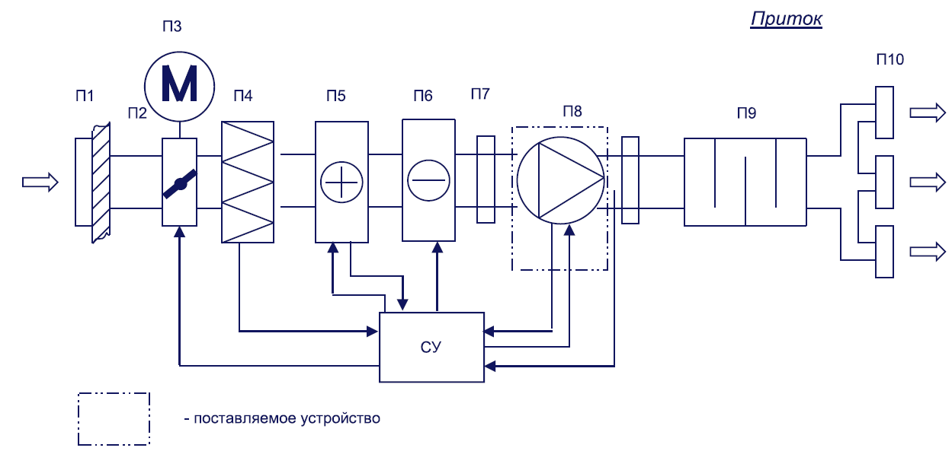

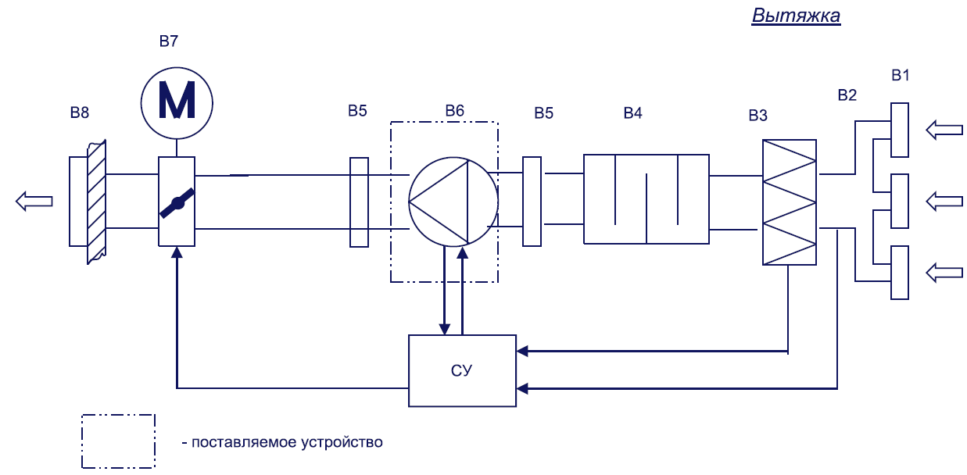

Описание
Низкопрофильные канальные вентиляторы оснащены асинхронным двигателем с внешним ротором и рабочим колесом с загнутыми назад лопатками. Двигатель и рабочее колесо вентилятора расположены на
Съемной монтажной панели , что делает доступ к ним лёгким, быстрым и удобным. Корпус вентиляторов изготавливается из оцинкованной стали.
Канальные вентиляторы имеют типоразмеры от 100 до 315 мм и предназначены для соединения с воздуховодами круглого сечения. Степень защиты электродвигателя IP 44.

Массогабаритные показатели и присоединительные размеры

Модель | Напря- | Ном. | Ток, | Частота | Макс. | Степень | Размеры, мм |  |  |  |  |  |  | Вес, | Cхема
 | жение, | мощн., | А | вращ., | t, °С | защиты эл. | a | b | c | Ød | e | f | g | кг | эл.
 | В/Гц | Вт |  | об/мин |  | двигателя |  |  |  |  |  |  |  |  | подкл.
SLIM 100 | 230/50 | 59 | 0,26 | 2380 | 60 | IP 44 | 414 | 314 | 124 | 100 | 330 | 70 | 61 | 5,0 | 1
SLIM 125 | 230/50 | 59 | 0,26 | 2380 | 60 | IP 44 | 414 | 314 | 150 | 125 | 330 | 83 | 74 | 5,2 | 1
SLIM 160 | 230/50 | 85 | 0,37 | 2500 | 60 | IP 44 | 462 | 362 | 186 | 160 | 390 | 101 | 92 | 7,0 | 1
SLIM 200 | 230/50 | 148 | 0,67 | 2640 | 60 | IP 44 | 472 | 372 | 226 | 200 | 390 | 121 | 112 | 8,5 | 1
SLIM 250 | 230/50 | 154 | 0,67 | 2440 | 60 | IP 44 | 492 | 392 | 283 | 250 | 390 | 145 | 136 | 9,7 | 1
SLIM 315 | 230/50 | 200 | 0,90 | 2500 | 60 | IP 44 | 527 | 427 | 349 | 315 | 444 | 178 | 169 | 13,5 | 1
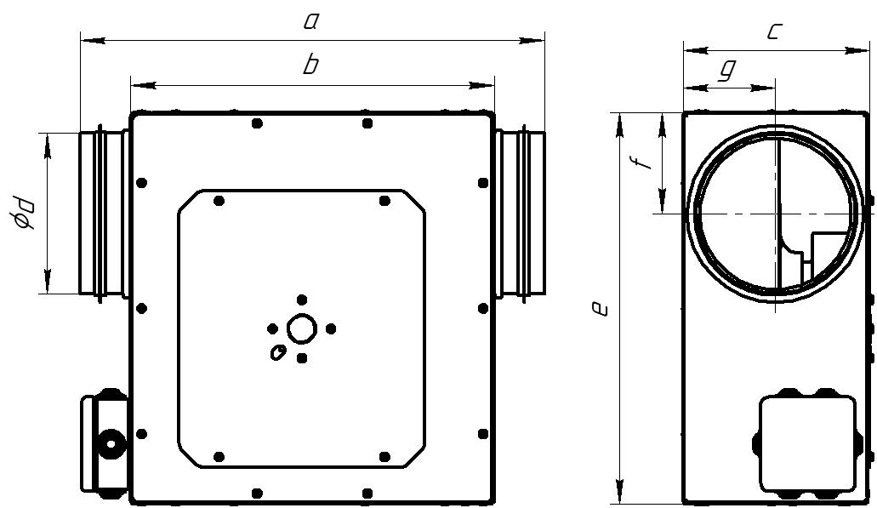

Реализация
Устройства реализуются через специализированные и розничные торговые организации.

Транспортировка и хранение
Транспортирование и хранение агрегата должны выполняться квалифицированными специалистами с соблюдением требований инструкции по эксплуатации и действующих нормативных документов. Проверьте комплектность поставки по накладной и убедитесь в отсутствии дефектов. Недопоставка или повреждение груза должны быть письменно подтверждены перевозчиком. В противном случае гарантия аннулируется. Изделие следует перемещать в заводской упаковке с помощью подходящего подъемного оборудования или транспортного средства. Будьте осторожны. Не повредите корпус. Во время разгрузки и хранения поставляемых устройств пользуйтесь, при необходимости, подходящей подъемной техникой, чтобы избежать повреждений и ранений.
Не поднимайте устройства за кабели питания или коробки подключения. Берегите устройства от ударов и перегрузок.
До монтажа храните устройства в заводской упаковке в сухом помещении, температура окружающей среды-между +5°С и +30°С. Изделие не должно подвергаться воздействию резких перепадов температуры. При транспортировке и хранении агрегаты должны быть защищены от грязи и воды.
Не рекомендуется хранить устройства на складе больше одного года. При хранении в течение более одного года следует регулярно от руки проверять легкость вращения рабочего колеса вентилятора.

Монтаж

Монтаж должен выполняться компетентным персоналом.
Вентиляторы устанавливаются ВНУТРИ ПОМЕЩЕНИЯ! Вентиляторы монтируются в сухих помещениях (без конденсации) в любом положении, в соответствии с направлением потока воздуха. Необходимо предусматривать доступ для обслуживания вентилятора. Перед монтажом необходимо проверить, легко ли вращаются подшипники (провернуть крыльчатку рукой).
Кабели и провода должны быть проложены таким образом, чтобы выполнялась их защита от механических повреждений и чтобы они не мешали проходу людей.
После установки вентилятора доступ к вращающимся компонентам должен отсутствовать! Необходимо обеспечить защиту от соприкосновения с крыльчаткой работающего вентилятора (для этого используются специально изготавливаемые аксессуары или подбирается необходимая длина воздуховода).
Канальный вентилятор можно непосредственно монтировать в воздуховод. Вентилятор может быть закреплен как со стороны всасывания, так и со стороны нагнетания!
Вентилятор могут быть установлены в любом положении.
При подключении воздуховодов обратите внимание на направление воздушного потока, указанное на корпусе изделия.
Не подключайте колена вблизи фланцев подключения устройства. Минимальный отрезок прямого воздуховода между устройством и первым разветвлением воздуховодов в канале забора воздуха должен составлять 1xD, а в канале выброса воздуха 3xD, где D - диаметр воздуховода.
Воздух перед подачей в устройство должен быть очищен

Подключение электропитания

Подключение должно производиться квалифицированным персоналом соответствующими инструментами согласно соответствующей схеме соединений.
Для подключения к электрической сети используются винтовые клеммы, расположенные в клеммной коробке.
Кабель электропитания должен соответствовать мощности вентилятора. Кабель питания и защитный автоматический выключатель подбираются по требованиям общих нормативных документов (ПУЭ, ГОСТ и СНиП).
Автоматический выключатель подбирается так, чтобы его ток срабатывания был в 1,5 раза больше максимального тока устройства (указано на этикетке)
Для управления скоростью вращения однофазных вентиляторов рекомендуется использовать трансформаторные регуляторы.
При подключении электропитания необходимо:
• проверить соответствие электрической сети данным, указанным на вентиляторе;
• проверить электрические провода и соединения на соответствие требованиям электробезопасности;
• проверить направление движения воздуха;
• заземлить вентилятор.
При использовании ступенчатых или тиристорных регуляторов, ток мотора при низких напряжениях может превысить указанный номинальный ток. В этом случае рекомендуется эксплуатировать вентилятор на первых двух скоростях регулятора или произвести подстройку минимума выходного напряжения на электронных регуляторах в сторону увеличения.
Вентиляторы рассчитаны на непрерывную эксплуатацию. Система управления не должна допускать экстремальные режимы переключений!
Обязательно подключение заземления!

Схема электрических соединений

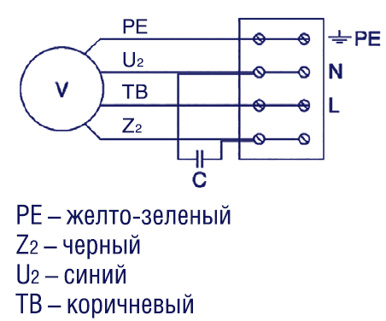

РЕ L N

Пусконаладочные работы
Перед пуском в эксплуатацию необходимо проверить работоспособность двигателя (оборудования), для этого следует:
- Проверить напряжение сети электропитания. Оно должно соответствовать указанному на устройстве в пределах ±10%.
- Убедиться, что устройство подключено к источнику питания в соответствии со схемой электроподключения, которая приведена в настоящем документе и под крышкой коробки электрических соединений.
- Замерить сопротивление обмоток: для трехфазных электродвигателей должно варьироваться по обмоткам в пределах 10 %, для однофазных двигателей сумма сопротивлений двух обмоток (пусковой и рабочей) должна быть равна их общему сопротивлению.
- Замерить силу тока. Не должна превышать номинального значения (указано на наклейке изделия). Повторный замер провести после обкатки оборудования в течение не менее 4 часов.
- Убедиться, что двигатель работает плавно, без вибраций и постороннего шума.
- Убедиться, что направление создаваемого устройством воздушного потока соответствует направлению (направлениям), указанному на корпусе.
- Убедиться, что двигатель не перегревается.
- Замерить параметры электрооборудования в соответствии с действующими нормами и занести в таблицу «Сведения о монтажных и пусконаладочных работах» в конце руководства (либо зафиксировать в акте).
Воспрещается включать и выключать вентилятор настолько часто, чтобы это вызвало перегрев обмоток двигателя или повреждение изоляции. Максимально допустимые значения температуры обмоток составляют до+110 °C.
При использовании ступенчатого регулятора оборотов необходимо проводить замеры температуры обмоток на всех скоростях регулятора. Замер производится после работы электродвигателя на выбранной скорости не менее одного часа.
При использовании частотных преобразователей для нормальной работы вентиляторов в течение всего срока службы следует обеспечить синусоидальное выходное напряжение (фаза на фазу, фаза на защитный провод): между преобразователем и двигателем должны устанавливаться действующие на все полюса синусные фильтры. Фильтры du/dt (сглаживающие фильтры) нельзя использовать вместо синусных.

После проведения монтажа и пусконаладочных работ рекомендовано произвести обкатку оборудования в течение 72 часов с контролем температуры обмоток и силы тока электродвигателя каждые 12 часов. По факту проведения обкатки необходимо составить акт с указанием измеренных параметров.

Эксплуатация
Для обеспечения надлежащей работы и длительной службы агрегата строго соблюдайте все указания, приведенные в эксплуатационной документации.
Перед началом эксплуатации внимательно изучите и далее выполняйте указания предупреждающих табличек на оборудовании.
Оборудование, предназначенное для работы в составе системы вентиляции, нельзя эксплуатировать без соединения с системой воздуховодов.
В ходе эксплуатации оборудования не рекомендуется превышение значения температуры воздуха при эксплуатации (+40°C), установленного ГОСТ 15150-69.

Обслуживание
Для обеспечения исправности изделия необходимо проводить регулярное техническое обслуживание в соответствии с графиком сервисного обслуживания, приведённым в таблице «Сведения о сервисном обслуживании вентиляционной системы» данного паспорта. Для обеспечения надлежащей работы и длительного срока службы изделия вентиляционная система должна соответствовать рекомендуемой структуре и составу (см. раздел «рекомендуемая структура и состав системы вентиляции»).
Обслуживание устройства может выполнять только обученный и квалифицированный персонал. Подшипники вентилятора рассчитаны на весь срок службы изделия и обслуживания не требуют. Крыльчатку рекомендуется очищать хотя бы раз в шесть месяцев.
Перед очисткой необходимо отключить подачу напряжения и заблокировать выключатель, чтобы избежать случайного включения во время работы.
Необходимо подождать не менее 5 минут, пока полностью прекратится всякое механическое движение, остынет двигатель и разрядятся заряженные конденсаторы.
Необходимо убедиться, что вентилятор и смонтированные к нему части закреплены прочно и жестко. После выполнения обслуживания устройства, при его обратном монтаже в систему воздуховодов необходимо выполнить все те действия, как указано в пунктах «Монтаж» и «Пусконаладочные работы» и соблюдать другие требования, перечисленные в настоящем документе.
Порядок очистки:
• Снимите крыльчатку (вместе с электродвигателем); тщательно осмотрите крыльчатку. У крыль¬чатки, покрытой пылью или др. материалами, может нарушиться балансировка, что вызывает вибрацию и ускоряет износ подшипников двигателя.
• Чистить необходимо осторожно, чтобы не нарушить балансировку крыльчатки.
• Нельзя применять очистители, абразивы, агрессивные химические вещества и моющие средства, вызывающие коррозию.
• Нельзя применять острые предметы и устройства, работающие под высоким давлением.
• Нельзя погружать крыльчатку в воду или другую жидкость.
• Убедитесь, что крыльчатка не прикасается к корпусу.
• Подшипники в случае повреждения подлежат замене.
Проверка надежности электрических соединений производится не реже 1 раза в год

В случае неисправности
- Проверить, поступает ли напряжение на вентилятор.
- Отключить напряжение и убедиться, что рабочее колесо не заблокировано и не сработало устройство защиты двигателя (термоконтакт).
- Проверить подключение конденсатора. Если после проверки вентилятор не включается или перезапускается термоконтакт, свяжитесь с вашим поставщиком.
- В случае возврата вентилятора – очистить рабочее колесо, двигатель и соединительные провода не должны иметь повреждений; обязательно наличие письменного описания неисправности - заявления.

Если неисправность не удается устранить, обратитесь в сервисный центр.

Утилизация
По окончании срока службы агрегат следует утилизировать. Подробную информацию по утилизации агрегата вы можете получить у представителя местного органа власти.

Информация об изготовителе
Изготовитель: Общество с ограниченной ответственностью «Завод ВКО», Адрес: 601021 Российская Федерация, Владимирская область, Киржачский район, город Киржач, микрорайон Красный Октябрь, улица Первомайская, дом 1, корпус Штекерный, этаж 1, кабинет 45. Фактический адрес: 601021, Российская Федерация, Владимирская область, Киржачский район, город Киржач, микрорайон Красный Октябрь, улица Первомайская, дом 1, корпус Штекерный, этаж 1, кабинет 45.ОГРН: 1133316000861.
Телефоны: +7 902 881-0000, +7 902 884-0000. E-mail: zavod_vko@rambler.ru.
Претензии по качеству необходимо направлять в сервисный центр. Телефон сервисного центра: +7 495 7771956, e-mail: service_rv@rusklimat.ru

Гарантийные обязательства
Внимательно ознакомьтесь с данным документом и проследите, чтобы он был правильно и четко заполнен и имел штамп продавца.
Тщательно проверьте внешний вид изделия и его комплектность. Все претензии по внешнему виду и комплектности предъявляйте продавцу при покупке изделия.
По всем вопросам, связанным с техобслуживанием изделия, обращайтесь только в специализированные организации.
Дополнительную информацию об этом и других изделиях марки Вы можете получить у продавца.
Условия гарантии:
- Настоящим документом покупателю гарантируется, что в случае обнаружения в течение гарантийного срока в проданном оборудовании дефектов, обусловленных неправильным производством этого оборудования или его компонентов, и при соблюдении покупателем указанных в документе условий будет произведен бесплатный ремонт оборудования. Документ не ограничивает определенные законом права покупателей, но дополняет и уточняет оговоренные законом положения.
- Для установки (подключения) изделия необходимо обращаться в специализированные организации. Продавец, изготовитель, уполномоченная изготовителем организация, импортер, не несут ответственности за недостатки изделия, возникшие из-за его неправильной установки (подключения).
- В конструкцию, комплектацию или технологию изготовления изделия могут быть внесены изменения с целью улучшения его характеристик. Такие изменения вносятся в изделие без предварительного уведомления покупателя и не влекут обязательств по изменению (улучшению) ранее выпущенных изделий.
- Запрещается вносить в документ какие-либо изменения, а также стирать или переписывать указанные в нем данные. Настоящая гарантия имеет силу, если документ правильно и четко заполнен.
- Для выполнения гарантийного ремонта обращайтесь в специализированные организации, указанные продавцом.
- Настоящая гарантия действительна только на территории РФ на изделия, купленные на территории РФ.
- Гарантийный срок составляет 36 месяцев с момента изготовления.

Настоящая гарантия не распространяется:
- на периодическое и сервисное обслуживание оборудования (чистку и т.п.);
- изменения изделия, в том числе с целью усовершенствования и расширения области его применения;
- детали отделки и корпуса, лампы, предохранители и прочие детали, обладающие ограниченным сроком использования.
Выполнение уполномоченным сервисным центром ремонтных работ и замена дефектных деталей изделия производятся в сервисном центре или у Покупателя (по усмотрению сервисного центра). Гарантийный ремонт изделия выполняется в срок не более 45 дней. Указанный выше гарантийный срок ремонта распространяется только на изделия, которые используются в личных, семейных или домашних целях, не связанных с предпринимательской деятельностью. В случае использования изделия в предпринимательской деятельности, срок ремонта составляет 3 (три) месяца.

Настоящая гарантия не предоставляется в случаях:
- если будет изменен или будет неразборчив серийный номер изделия;
- использования изделия не по его прямому назначению, не в соответствии с его руководством по эксплуатации, в том числе эксплуатации изделия с перегрузкой или совместно со вспомогательным оборудованием, не рекомендованным продавцом, изготовителем, импортером, уполномоченной изготовителем организацией;
- наличия на изделии механических повреждений (сколов, трещин и т.п.), воздействия на изделие чрезмерной силы, химически агрессивных веществ, высоких температур, повышенной влажности или запыленности, концентрированных паров и т.п., если это стало причиной неисправности изделия;
- ремонта, наладки, установки, адаптации или пуска изделия в эксплуатацию не уполномоченными на то организациями или лицами;
- стихийных бедствий (пожар, наводнение и т.п.) и других причин, находящихся вне контроля продавца, изготовителя, импортера, уполномоченной изготовителем организации;
- неправильного выполнения электрических и прочих соединений, а также неисправностей (несоответствия рабочих параметров указанным в руководстве) внешних сетей;
- дефектов, возникших вследствие воздействия на изделие посторонних предметов, жидкостей, насекомых и продуктов их жизнедеятельности и т.д.;
- неправильного хранения изделия;
- дефектов системы, в которой изделие использовалось как элемент этой системы;
- дефектов, возникших вследствие невыполнения покупателем руководства по эксплуатации оборудования.
- невыполнения своевременного регламентного сервисного обслуживания оборудования.
Особые условия эксплуатации оборудования кондиционирования и вентиляции
Настоящая гарантия не предоставляется, когда по требованию или желанию покупателя в нарушение действующих в РФ требований, стандартов и иной нормативно-правовой документации:
- было неправильно подобрано и куплено оборудование кондиционирования и вентиляции для конкретного помещения;
- были неправильно смонтированы элементы купленного оборудования.
Примечание: в соответствии со ст. 26 Жилищного кодекса РФ и Постановлением правительства г. Москвы 73-ПП от 08.02.2005 (для г. Москвы) покупатель обязан согласовать монтаж купленного оборудования с эксплуатирующей организацией и компетентными органами исполнительной власти субъекта федерации. Продавец, изготовитель, импортер, уполномоченная изготовителем организация снимают с себя всякую ответственность за неблагоприятные последствия, связанные с использованием купленного оборудования без утвержденного плана монтажа и разрешения вышеуказанных организаций.
В соответствии с п. 11 приведенного в Постановлении Правительства РФ № 55 от 19.01.1998 г. «Перечня непродовольственных товаров надлежащего качества, не подлежащих возврату или обмену на аналогичный товар другого размера, формы, габарита, фасона, расцветки или комплектации» покупатель не вправе требовать обмена купленного изделия в порядке ст. 502 ГК РФ, а покупатель-потребитель-в порядке ст. 25 Закона РФ «О защите прав потребителей».

Отметки о производимых работах
Сведения о монтажных и пусконаладочных работах
Адрес монтажа:
_________________________________________________________________________________________________________

_________________________________________________________________________________________________________

Изделие, вид работ | Дата | Организация-исполнитель (наименование, адрес, телефон,  № лицензии, печать) | Напряжение сети, сопротивление обмоток, сопротивление изоляции обмоток, сила тока | Мастер (Ф.И.О., подпись) | Работу принял  (Ф. И. О., подпись)

Сведения о ремонте
Изделие | Дата начала ремонта | Сервисная организация (наименование), адрес, телефон,  № лицензии,печать | Дата окончания ремонта | Замененные детали | Мастер  (Ф. И. 0., подпись) | Работу принял  (Ф. И. 0., подпись)

со
Наименование работ | Отметка о выполнении работ
 | Январь | Февраль | Март | Апрель | Май | Июнь | Июль | Август | Сентябрь | Октябрь | Ноябрь | Декабрь
20 год
Фильтры
Замена фильтров (не реже 1 р. в 3 мес.)
Вентиляторы
Очистка и осмотр крыльчатки и корпуса вентилятора (не реже 1 р. в год)
Проверка надежности заземления и пробоя на корпус вентилятора и двигателя (не реже 1 р. в 3 мес.)
Проверка работы автоматики и силы тока электродвигателя вентилятора по фазам, значение которой не должно превышать величины, указанной на шильдике (заводской этикетке) на корпусе изделия (не реже 1 р. в 3 мес.)
Проверка сопротивления изоляции кабелей питания электродвигателя, (не реже 1 р. в год)
Электрические нагреватели
Проверка надежности контактов проводов наТЗНах и заземления электронагревателя, атак же проверка надежности зажима кабелей питания и управления в клеймах (не реже 1 р. вЗ мес.)
Проверка надежности заземления и пробоя на корпус нагревателя (не реже 1 р. в 3 мес.)
Проверка сопротивления изоляции кабелей питания электронагревателя (не реже 1 р. в год)
Проверка работоспособности датчиков защиты от перегрева (не реже 1 р. в год)
Теплообменники/рекуператоры
Проверка и очистка дренажа (не реже 1 р. в год)
Очистка теплообмен ника, рекуператора (не реже 1 р. в год)
Прочие виды работ

Сведения о сервисном обслуживании вентиляционной системы

со
Наименование работ | Отметка о выполнении работ
 | Январь | Февраль | Март | Апрель | Май | Июнь | Июль | Август | Сентябрь | Октябрь | Ноябрь | Декабрь
20 год
Фильтры
Замена фильтров (не реже 1 р. в 3 мес.)
Вентиляторы
Очистка и осмотр крыльчатки и корпуса вентилятора (не реже 1 р. в год)
Проверка надежности заземления и пробоя на корпус вентилятора и двигателя (не реже 1 р. в 3 мес.)
Проверка работы автоматики и силы тока электродвигателя вентилятора по фазам, значение которой не должно превышать величины, указанной на шильдике (заводской этикетке) на корпусе изделия (не реже 1 р. в 3 мес.)
Проверка сопротивления изоляции кабелей питания электродвигателя, (не реже 1 р. в год)
Электрические нагреватели
Проверка надежности контактов проводов наТЗНах и заземления электронагревателя, атак же проверка надежности зажима кабелей питания и управления в клеймах (не реже 1 р. вЗ мес.)
Проверка надежности заземления и пробоя на корпус нагревателя (не реже 1 р. в 3 мес.)
Проверка сопротивления изоляции кабелей питания электронагревателя (не реже 1 р. в год)
Проверка работоспособности датчиков защиты от перегрева (не реже 1 р. в год)
Теплообменники/рекуператоры
Проверка и очистка дренажа (не реже 1 р. в год)
Очистка теплообмен ника, рекуператора (не реже 1 р. в год)
Прочие виды работ

Сведения о сервисном обслуживании вентиляционной системы

Наименование работ | Отметка о выполнении работ
 | Январь | Февраль | Март | Апрель | Май | Июнь | Июль | Август | Сентябрь | Октябрь | Ноябрь | Декабрь
20 год
Фильтры
Замена фильтров (не реже 1 р. в 3 мес.)
Вентиляторы
Очистка и осмотр крыльчатки и корпуса вентилятора (не реже 1 р. в год)
Проверка надежности заземления и пробоя на корпус вентилятора и двигателя (не реже 1 р. в 3 мес.)
Проверка работы автоматики и силы тока электродвигателя вентилятора по фазам, значение которой не должно превышать величины, указанной на шильдике (заводской этикетке) на корпусе изделия (не реже 1 р. в 3 мес.)
Проверка сопротивления изоляции кабелей питания электродвигателя, (не реже 1 р. в год)
Электрические нагреватели
Проверка надежности контактов проводов наТЗНах и заземления электронагревателя, атак же проверка надежности зажима кабелей питания и управления в клеймах (не реже 1 р. вЗ мес.)
Проверка надежности заземления и пробоя на корпус нагревателя (не реже 1 р. в 3 мес.)
Проверка сопротивления изоляции кабелей питания электронагревателя (не реже 1 р. в год)
Проверка работоспособности датчиков защиты от перегрева (не реже 1 р. в год)
Теплообменники/рекуператоры
Проверка и очистка дренажа (не реже 1 р. в год)
Очистка теплообмен ника, рекуператора (не реже 1 р. в год)
Прочие виды работ

Сведения о сервисном обслуживании вентиляционной системы

Наименование работ | Отметка о выполнении работ
 | Январь | Февраль | Март | Апрель | Май | Июнь | Июль | Август | Сентябрь | Октябрь | Ноябрь | Декабрь
20 год
Фильтры
Замена фильтров (не реже 1 р. в 3 мес.)
Вентиляторы
Очистка и осмотр крыльчатки и корпуса вентилятора (не реже 1 р. в год)
Проверка надежности заземления и пробоя на корпус вентилятора и двигателя (не реже 1 р. в 3 мес.)
Проверка работы автоматики и силы тока электродвигателя вентилятора по фазам, значение которой не должно превышать величины, указанной на шильдике (заводской этикетке) на корпусе изделия (не реже 1 р. в 3 мес.)
Проверка сопротивления изоляции кабелей питания электродвигателя, (не реже 1 р. в год)
Электрические нагреватели
Проверка надежности контактов проводов наТЗНах и заземления электронагревателя, атак же проверка надежности зажима кабелей питания и управления в клеймах (не реже 1 р. вЗ мес.)
Проверка надежности заземления и пробоя на корпус нагревателя (не реже 1 р. в 3 мес.)
Проверка сопротивления изоляции кабелей питания электронагревателя (не реже 1 р. в год)
Проверка работоспособности датчиков защиты от перегрева (не реже 1 р. в год)
Теплообменники/рекуператоры
Проверка и очистка дренажа (не реже 1 р. в год)
Очистка теплообмен ника, рекуператора (не реже 1 р. в год)
Прочие виды работ

Сведения о сервисном обслуживании вентиляционной системы

Технические данные
Шумовые характеристики
Модель |  | LpA | LwA | LwA
 |  | дБ(A) | tot | 63 | 125 | 250 | 500 | 1000 | 2000 | 4000 | 8000
LPKB 100 | К входу | 61 | 68 | 53 | 60 | 61 | 64 | 57 | 55 | 49 | 44
 | К выходу | 63 | 70 | 56 | 60 | 63 | 66 | 64 | 59 | 54 | 48
 | К окружению | 46 | 53 | 63 | 37 | 50 | 49 | 44 | 41 | 35 | 31
LPKB 125 | К входу | 62 | 69 | 51 | 60 | 63 | 66 | 57 | 54 | 51 | 46
 | К выходу | 64 | 71 | 56 | 60 | 64 | 67 | 64 | 59 | 56 | 48
 | К окружению | 47 | 54 | 33 | 37 | 50 | 51 | 46 | 41 | 35 | 31
LPKB 160 | К входу | 61 | 68 | 52 | 59 | 65 | 62 | 57 | 51 | 52 | 45
 | К выходу | 63 | 70 | 57 | 59 | 65 | 66 | 60 | 56 | 55 | 47
 | К окружению | 46 | 53 | 32 | 39 | 48 | 50 | 41 | 39 | 34 | 31
LPKB 200 | К входу | 71 | 78 | 66 | 65 | 74 | 76 | 65 | 63 | 60 | 57
 | К выходу | 75 | 82 | 65 | 69 | 77 | 79 | 71 | 70 | 66 | 63
 | К окружению | 58 | 65 | 34 | 47 | 62 | 61 | 53 | 48 | 42 | 3
LPKB 250 | К входу | 73 | 80 | 59 | 61 | 79 | 68 | 62 | 63 | 61 | 60
 | К выходу | 73 | 80 | 64 | 63 | 78 | 74 | 70 | 69 | 65 | 62
 | К окружению | 54 | 61 | 38 | 42 | 58 | 55 | 51 | 47 | 43 | 38
LPKB 315 | К входу | 66 | 73 | 60 | 63 | 69 | 62 | 61 | 62 | 61 | 58
 | К выходу | 70 | 77 | 63 | 61 | 75 | 70 | 66 | 68 | 63 | 59
 | К окружению | 52 | 59 | 37 | 42 | 56 | 54 | 47 | 43 | 41 | 37
LwA tot – общий уровень шума, дБ(А);
LwA – уровень шума в октавном диапазоне, дБ(А);
LpA – уровень звукового давления на расстоянии 3,0 м в помещении с эквивалентной площадью звукопоглощения 20 м2, дБ(А).

SLIM 100
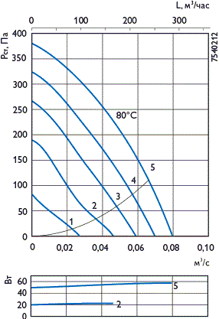
Номер кривой на графике | 5 | 4 | 3 | 2 | 1
Напряжение, В | 230 | 165 | 135 | 110 | 80
SLIM 125
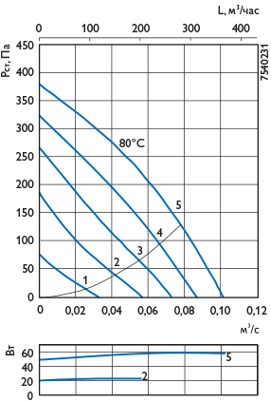
Номер кривой на графике | 5 | 4 | 3 | 2 | 1
Напряжение, В | 230 | 165 | 135 | 110 | 80

SLIM 160
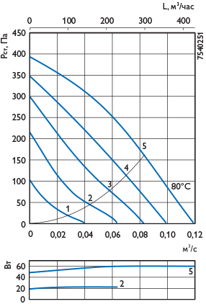
Номер кривой на графике | 5 | 4 | 3 | 2 | 1
Напряжение, В | 230 | 165 | 135 | 110 | 80
SLIM 200
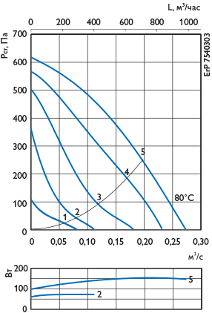
Номер кривой на графике | 5 | 4 | 3 | 2 | 1
Напряжение, В | 230 | 165 | 135 | 110 | 80

SLIM 250
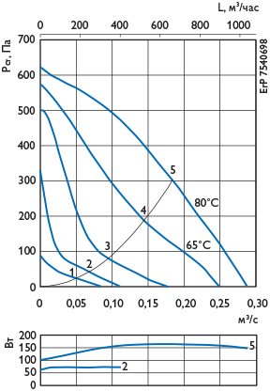
Номер кривой на графике | 5 | 4 | 3 | 2 | 1
Напряжение, В | 230 | 165 | 135 | 110 | 80

SLIM 315
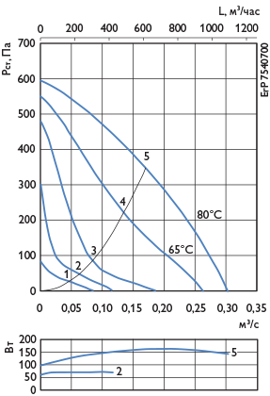
Номер кривой на графике | 5 | 4 | 3 | 2 | 1
Напряжение, В | 230 | 165 | 135 | 110 | 80

